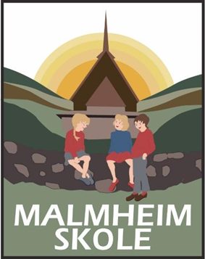
Regler for bruk av IKT på Malmheim skole
Utlån av Chromebook
Hver enkelt maskin er skolens eiendom. Elevene får låne en egen maskin som beholdes den tiden eleven går på skolen. Maskinen og strømkabel leveres tilbake når eleven slutter på skolen.
Maskinen er merket på baksiden med strekkode (S/N). Denne koden brukes til å registrere hvem maskinen er utlånt til gjennom kommunens biblioteksystem. I tillegg festes en navneetikett til enheten. Denne utleveres av skolen.
Skolen kan også når som helst ta inn maskinen og bytte den med en annen.

Bruk av Chromebook
Læreren bestemmer når elever skal benytte seg av IKT systemene på skolen. Elever kan lagre data i Google disk og i e-post/nettprat.

Regler for bruk
Eleven er ansvarlig for å ta vare på egne dokumenter ved å laste dem opp til Google Disk.

Det meste er lov, men det er ikke lov til å:
- dele eget brukernavn og passord med andre.
- bruke andre sitt brukernavn og passord.
- det er ikke lov å streame filmer etc uten tillatelse fra lærer
- laste ned, oppbevare, distribuere eller kopiere materiale som bryter med regler for opphavsrettigheter eller andre norske lover og forskrifter
- laste ned og vise upassende materiale

Eleven skal ikke:
- forsøke å endre maskinvaren på noen som helst måte
- klistre på andre merker eller dekorere maskinen
- bytte maskinen med andre elever
- ta maskinen med seg ut i friminutt og midttime
- spise eller drikke når de holder på med maskinen
- transportere maskinen uten egnet beskyttelse (veske eller skolesekk)

Hjemmebruk og lading
Det er meningen at elevene skal bruke maskinen hjemme i forbindelse med skolearbeid.

Legg merke til følgende punkter for hjemmebruk:
- Eleven setter maskinen til lading hjemme og tar dem med på skolen ferdig ladet
- Laderen oppbevares hjemme og tas ikke med til skolen
- Foresatte er ansvarlige for hva elevene får tilgang til utenom skoletid.

Skader og erstatningsansvar
Oppstår det problemer med maskinene vil IKT-ansvarlige på skolen hjelpe elevene med å løse disse problemene.

For skader på skolens datautstyr gjelder her som alle andre tilfeller Lov om skadeerstatning: https://lovdata.no/dokument/NL/lov/1969-06-13-26#KAPITTEL_1

Skolen kan ta stikkprøver og kjøre automatiske søk hvis en mistenker at reglene er brutt.

Brudd på disse reglene regnes som brudd på skolens ordensreglement.

Skolen kan uten forvarsel slette materiale som bryter med regler for bruk av IKT ved skolen.

Vi er kjent med innholdet i regler for bruk av IKT ved Malmheim skole
Navn og Klasse (Blokkbokstaver)________________________________________

Dato/ År_____________________________________________________________

Elev signatur_________________________________________________________

Foresatt signatur______________________________________________________

